实验报告（四）进程调度

一、实验目的
通过对MINIX操作系统进程调度机制及其实现的学习与实践，加深对操作系统进程调度原理的理解。

二、准备工作
1、练习使用vi编辑器
vi编辑器具有两种模式
（1）命令模式
通过键盘左上角ESC键进入，在该模式下可以使用编辑命令。
删除一行（连续键入两个d）；
删除光标处的字符（小写x）；
在当前光标前插入（i）；
在当前光标后插入（a）；
保存（shift+冒号，再键入w）；退出编辑器（shift+冒号，再键入q）；保存并且退出（shift+冒号，再键入wq）；
（2）编辑模式
在命令模式下，通过在当前光标前插入（i）或在当前光标后插入（a），进入编辑模式。通过键盘左上角ESC键切换到命令模式。
2、练习修改、编译和安装新操作系统
（1）修改/usr/src/kernel/main.c中的announce函数
cd /usr/src/kernel
cp main.c main.c.backup
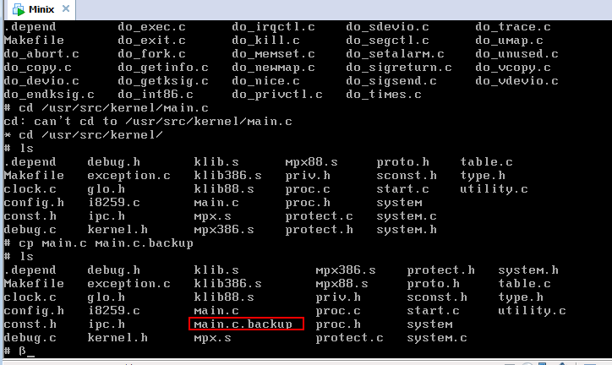
vi main.c
找到announce函数
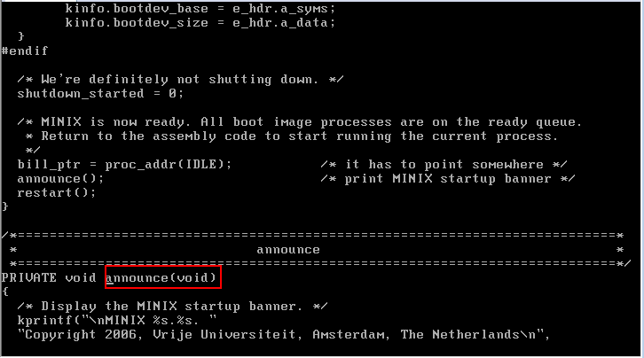
增加打印语句kprintf(“在这儿增加你想打印的语句”);
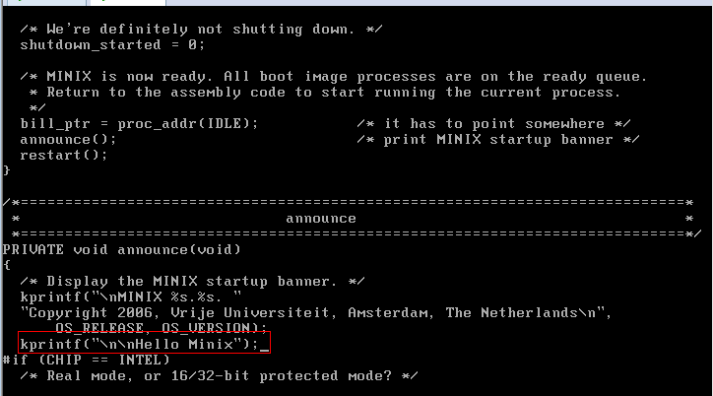
保存退出vi编辑器（通过键盘左上角ESC键进入命令模式，然后shift+冒号，再键入wq）
（2）编译新操作系统
cd /usr/src/tools
make image
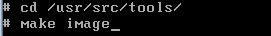
（3）安装新操作系统
make install
（4）用新操作系统更换旧操作系统：
Shutdown
在boot monitor下（出现d0p0s0>时），键入boot c0d0p0重新进入新操作系统。
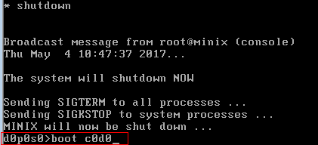

结果：
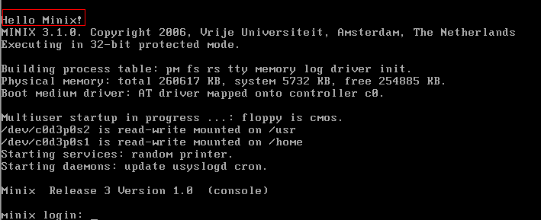
三、实验内容、过程与分析
- 实验内容
1、学习《Operating Systems Design and Implementation》（Andrew S. Tanenbaum著，第三版）中的第2章2.6.10. 小节Scheduling in MINIX 3，进程调度。
2、修改操作系统
命令cd /usr/src/kernel/system
命令cp do_exec.c do_exec.c.backup
命令vi do_exec.c

找到并修改函数do_exec
- 增加指针变量rp2， 修改register struct proc *rp;为register struct proc *rp, *rp2; 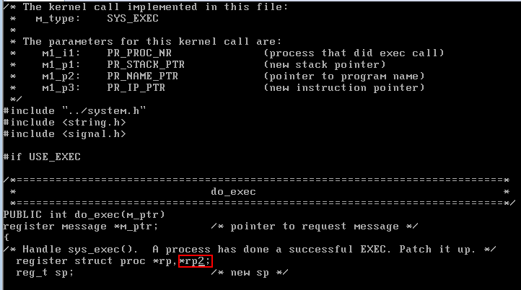
- 增加整数变量q，增加代码int q;
- 在最后一行语句return(OK)前面增加代码段如下
for (q=0; q<NR_SCHED_QUEUES;q++) {//遍历所有就绪队列
rp2=rdy_head[q];//rp2指向本就绪队列第一个进程控制块
while (rp2 != NIL_PROC) {
kprintf(“queue=%d, name=%s, priority=%d\n”, q, rp2->p_name, rp2-> p_priority);//输出进程所在就绪队列编号、进程名称、进程优先级
rp2=rp2->p_nextready;//rp2指向本就绪队列中的下一个进程
}
}
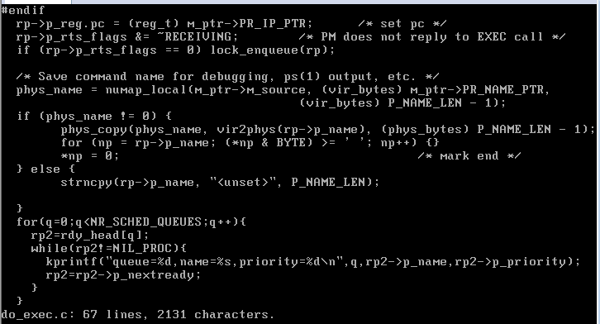
3、编译和安装新操作系统
同上
cd /usr/src/tools
make image
make install
shutdown
boot c0d0p0
现象结果：
\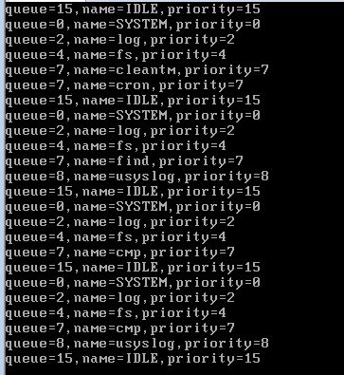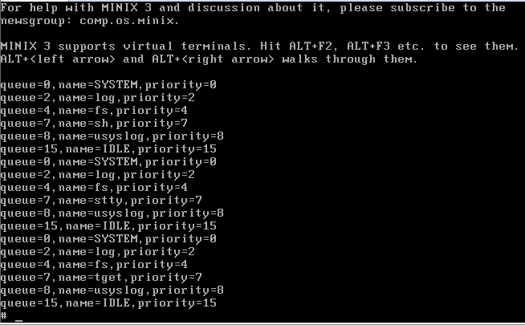
4、在新操作系统中，编辑、编译、执行用户程序，观察就绪进程队列

编辑用户文件hello.c
进入目录/hom，命令cd /home
创建目录myDir，命令mkdir myDir1
进入目录myDir1，命令 cd myDir1
编辑程序hello.c，命令vi hello.c
程序hello.c
#include <sys/types.h>
#include <unistd.h>
#include <stdio.h>
int main(int argc, char *argv[])
{
pid_t pid;
pid=fork();
if (pid>0) {
printf(“I am parent.\n”);
}
else if (pid==0) {
char *args[]={“date”,NULL};
printf(“I am child.\n”);
execv(“/bin/date”,args);
}
return 0;
}
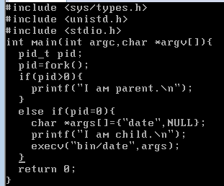
编译程序，命令cc hello.c –o hello
执行程序，命令./hello
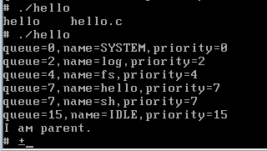
（二）实验过程

（三）实验分析

四、小结
（说明：可以是从实验中得到的收获等）

